Государственное бюджетное специальное (коррекционное) образовательное учреждение
для обучающихся, воспитанников с ограниченными возможностями здоровья
общеобразовательная школа-интернат VIII вида
станицы Крыловской Краснодарского края

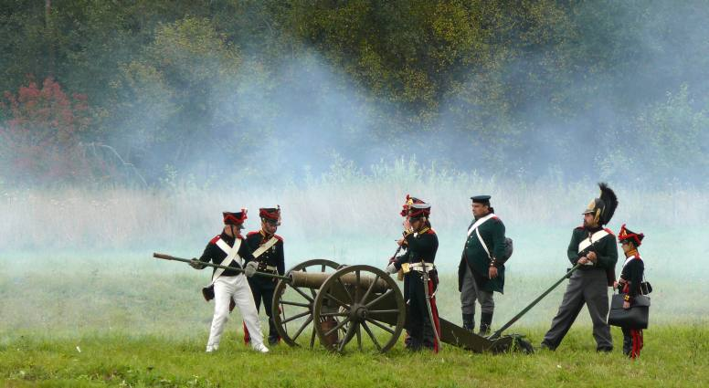

Учитель: Т.А.Алёхина
ст.Крыловская
2013 – 2014 уч.год

Ход урока.

Цели урока:
- Познакомится со стихотворением М.Ю. Лермонтова «Бородино».
- Вести работу над выразительным чтением, над развитием устной речи, над точностью и ёмкостью слов в стихотворении и обогащением словарного запаса.
- Помочь ребятам проникнуться высоким чувством патриотизма, ощутить гордость за своих далеких предков, желание быть не только достойными их, но и преумножить их славу.
- Развивать воображение через картины и людей, изображенных в стихотворении.

Тип урока:
Урок открытия нового знания.

- Выставка книг по теме:
  - Л.Н. Толстой «Война и мир»,
  - М. Ю. Лермонтов «Бородино» (в разных изданиях).
- Презентация к уроку.

Домашнее задание к уроку:
- Выразительное комбинированное чтение стихотворения «Бородино»
(2 группа учащихся).

Патриотизм – любовь к отечеству, преданность ему, стремление своими действиями служить его интересам.

Большая советская энциклопедия.

Ход урока:
- Орг. момент.

Доклад дежурного.

- Проверка домашнего задания.

На прошлом уроке мы познакомились с биографией М.Ю.Лермонтова

Беседа по вопросам:
- Где и когда родился М.Ю.Лермонтов?
- Как прошло его детство?
- После написания какого стихотворения он стал известным?
- Какое стихотворение М.Ю.Лермонтова было впервые опубликовано?

- Тема урока. М.Ю. Лермонтов «Бородино».

Вступлением к теме нашего урока станет стихотворение Э.Асадова «Россия начиналась не с меча». Подготовил его Сметанин Юрий.

Сегодня на уроке мы познакомимся со стихотворением М.Ю.Лермонтова «Бородино». Вспомним, что такое тема и основная мысль произведения. Будем размышлять, говорить, высказывать свои мысли, уважая мнение товарищей и поднимая руку. А в конце урока мы все вместе постараемся сформулировать основную мысль (идею) прочитанного стихотворения.

Но прежде, чем говорить о произведении, обратимся к историческим событиям. Вспомните, что мы знаем о Бородино. (С кем была война? Какие исторические личности вам известны?)

Слайды 2-8

-Итак, глядя на название, определите, что оно выражает: тему или основную мысль?

- Словарная работа (по учебнику):
Ребята, стихотворение написано давно. Вы уже знаете, что наш язык со временем меняется, появляются новые слова, другие слова устаревают и уходят из обихода. Поэтому, чтобы было понятно, о чем вы будете читать, обратимся к словарю.

Работа с учебником (см. словарь)

Слайды СЛОВАРЬ

V. Комбинированное чтение.
(учитель и подготовленные ученики 2 группы)

VI. Первичный анализ.

Учитель: Вы прослушали стихотворение. Что вас тронуло в этом стихотворении?
Дети: Как русские солдаты защищали свою родину.
Как тяжело было нашим солдатам в этом сражении.
Как они переживали, что позади Москва, и отступать нельзя.
Учитель: Какие чувства вызвало оно у вас?
Дети: Чувство гордости за наших солдат.
Чувство восхищения их мужеством и храбростью.

Комментарий: вопросы были нацелены на то, чтобы проверить, как литературный материал влился в душу ребенка, как они поняли патриотическую идею стихотворения.

VII. Физ. минутка.

VIII. Работа над лирическим героем стихотворения.

1)
Учитель: Между кем происходит разговор?
Дети: Я думаю, между мальчиком и дядей.
Учитель: Давайте представим себе лирического героя, от лица которого ведется рассказ.

Лирический герой
(герой – рассказчик)

Учитель: В каком он был возрасте, когда рассказывал мальчику о том далеком сражении?
Дети: Я думаю, что старым человеком.

Пожилой человек

Учитель: А в каком возрасте был герой – рассказчик во время Бородинского сражения?
Дети: Я думаю, что молодым.
Учитель: Как вы думаете, кто он был по званию: простой солдат или офицер?
Дети: Мне кажется, что он был простой солдат.
Учитель: Как вы догадались?
Дети: Он сражался и был в перестрелке.
Простой солдат

Учитель: Лафет (на картине) – станок, на котором укрепляется пушка.
И вот этот старый солдат, артиллерист рассказывает все то, что однажды видел и пережил.

IX . Самостоятельное чтение стихотворения.

Задание: разделить рассказ ветерана на 2 части, определить границы каждой части.
(1 часть «Перед битвой», 2 часть «Битва»)

Учитель: Какой строкой заканчивается первая часть рассказа?
Дети: «И только небо засветилось…».

X. Работа по содержанию текста и подготовка к выразительному чтению
(работа в группах, задания на карточках).

1) 1 группа: вопросы по первой части стихотворения.

Какое чувство было у солдат русской армии перед битвой? Докажите строчками текста.
Дети: Чувство досады, злости.
Какое желание было у русских солдат?
Дети: Сразиться с врагом.
Как такие строчки следует читать? Прочитайте выразительно.
Дети: Очень серьезно и даже торжественно.
Почему перестрелку перед боем ветеран называем «безделкой»?
Дети: Она не решала исход битвы.
Каких предложений по интонации больше в первой части? Какую роль они играют?
Дети: Восклицательных. Они помогают почувствовать настроение русских солдат перед боем, их желание победить.

2 группа: Вопросы по второй части стихотворения.

Какой момент боя рассказчик считает самым важным и главным? Зачитайте.
Дети: Где есть строчки про рукопашный бой.
В каком темпе надо читать картины эпизода боя? Почему?
Дети: Быстро, стремительно, т.к. картины боя быстро сменяют одна другую.
Какие звуки можно услышать в этом сражении? Прочитайте.
Дети: Звуки булата, картечи, залпы орудий.

3 группа: вопросы по второй части стихотворения.

Когда и почему старый солдат вспоминает своего командира – полковника?
Дети: Когда наступает день сражения, потому что солдаты дали клятву верности стоять до последнего.
С каким чувством нужно читать эти строки? Прочитайте.
Дети: С чувством гордости и любви к своей Родине.

Учитель: Давайте прочитаем эти строки вместе.
Комментарий: Анализ стихотворения и подготовка к выразительному чтению проводились через работу в группах. Именно на этапе самостоятельной работы решались задачи нравственного, патриотического воспитания, активизации эмоционально – чувствительной сферы.

XI. Итог урока.

Учитель: Как закончилось Бородинское сражение?
Дети: Русские не разбили врага, но и не отступили.
Учитель: Старый солдат, ветеран гордится своими современниками, их героическим прошлым. Как он их называет?
Дети: Богатырями.
Основная мысль: воюет не армия, а весь народ. А народ победить невозможно.
Учитель: Спасибо за урок!

XII. Домашнее задание.
2 группа - выразительное чтение отрывка «Перед битвой».
3 группа – чтение отрывка «Битва».

Комментарий: На протяжении всего урока формировала навык сотрудничества и самоконтроля.

